**电工电子教学实验台维修项目内容**

电子信息科学学院6C212电工电路实验室现有26台型号为MEEL-1电工电子教学实验台，2011年采购，原厂家浙江求是科教设备有限公司。需要维修：电工原理（三）、电工原理（二）、电压源、直流表、电流源、信号源、元件箱（一）、电工原理（一）以及交流毫伏表，共9个模块。实验台情况具体如下：

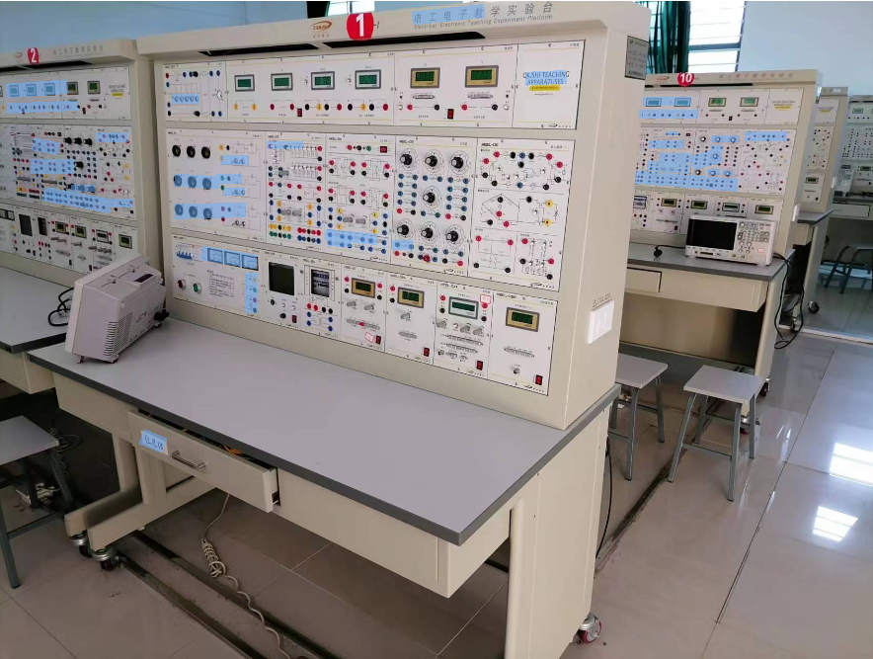

实验台外观

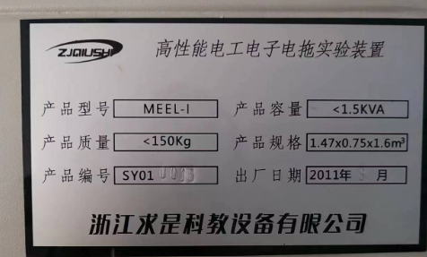

实验台型号规格

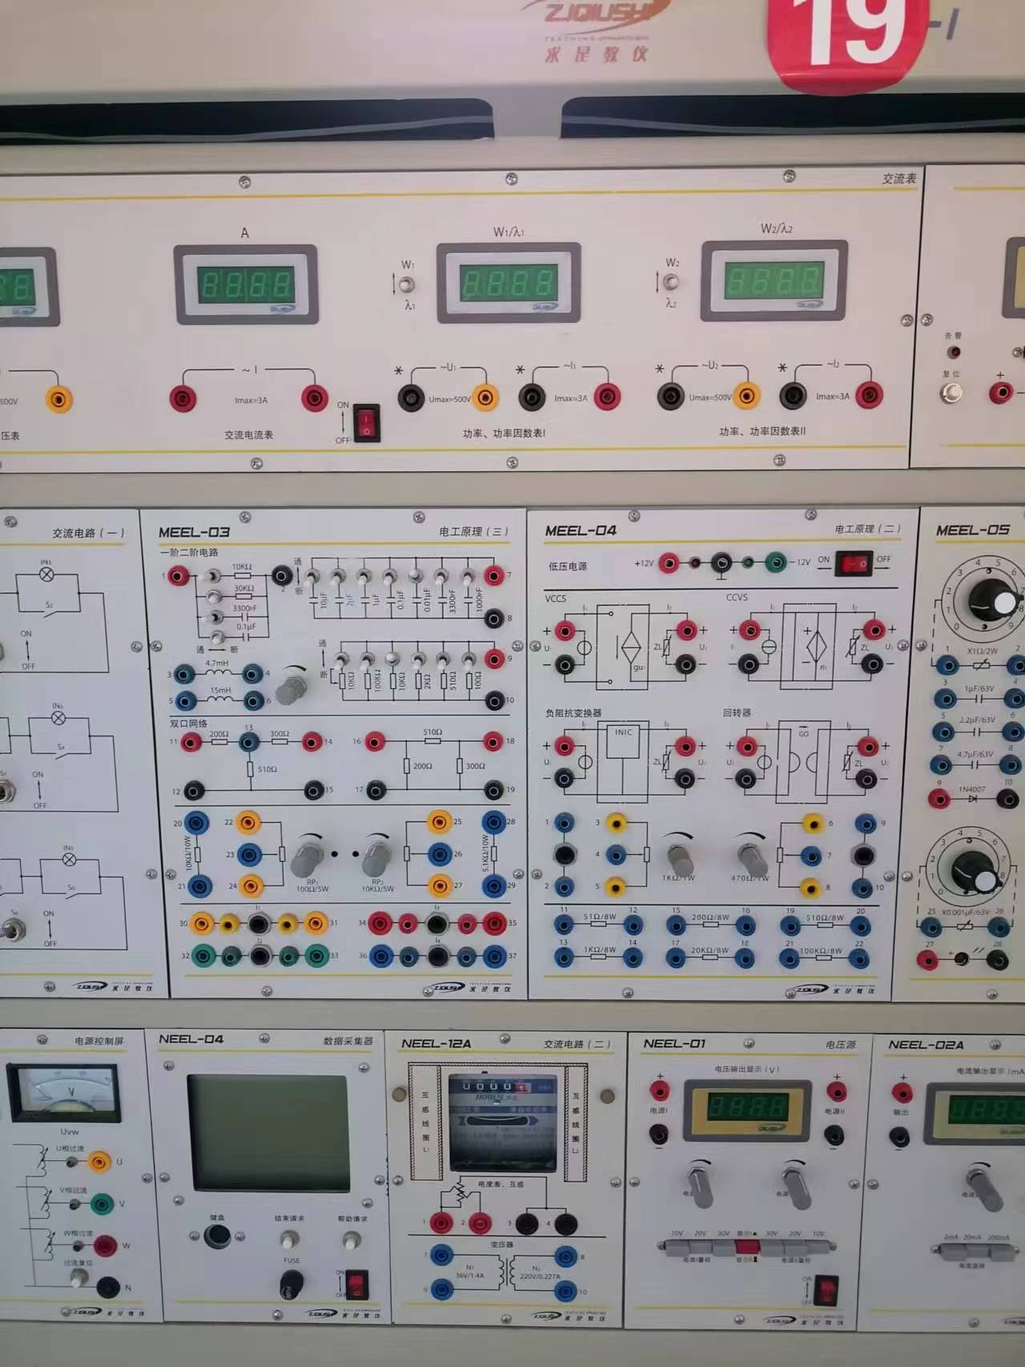

电工原理（三）、电工原理（二）以及电压源模块

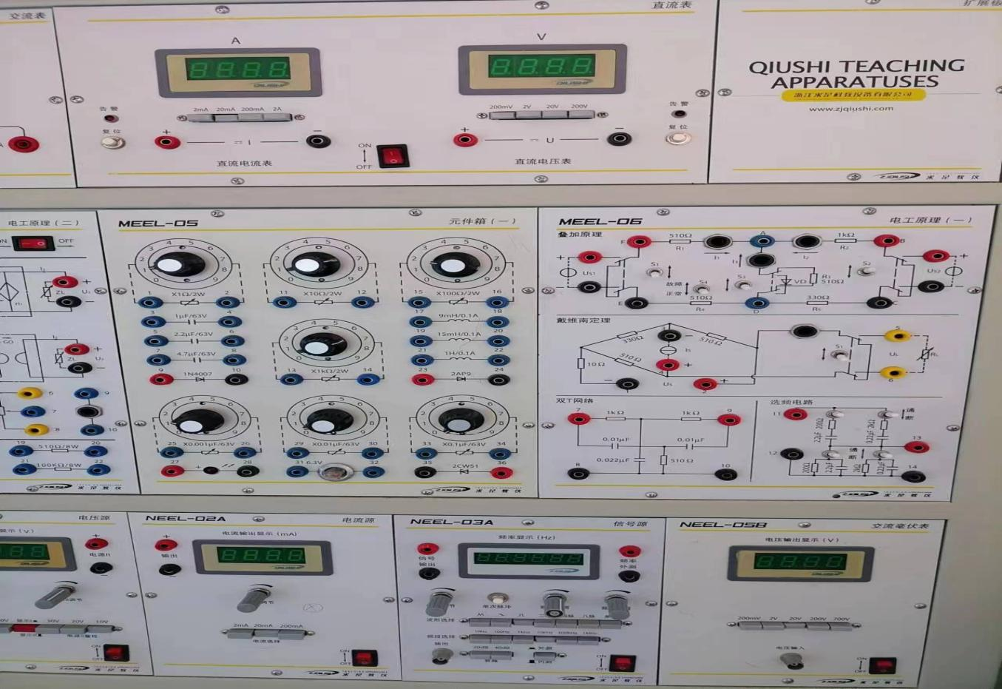

直流表、电流源、信号源、元件箱（一）、电工原理（一）以及交流毫伏表